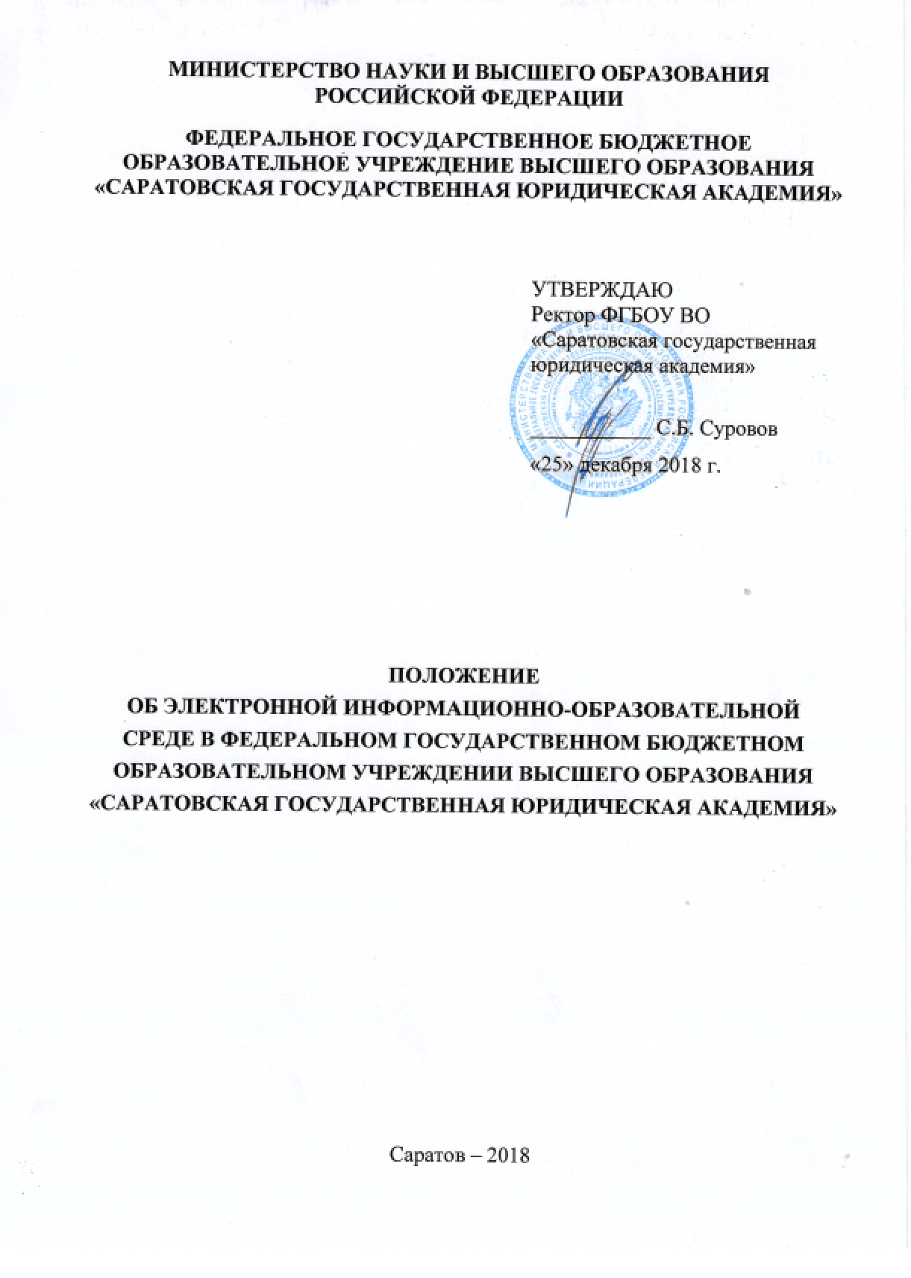

1. Общие положения
1.1. Положение об электронной информационно-образовательной среде в федеральном государственном бюджетном образовательном учреждении высшего образования «Саратовская государственная юридическая академия» (далее – Положение) определяет порядок и условия организации электронной информационно-образовательной среды в федеральном государственном бюджетном образовательном учреждении высшего образования «Саратовская государственная юридическая академия» (далее – ФГБОУ ВО «СГЮА», Академия).
1.2. Настоящее Положение разработано на основании следующих документов:
- Федерального закона от 29 декабря 2012 г. № 273-ФЗ «Об образовании в Российской Федерации»;
- Федерального закона от 27 июля 2006 г. № 152-ФЗ «О персональных данных»;
- Федерального закона от 27 июля 2006 г. № 149-ФЗ «Об информации, информационных технологиях и о защите информации»;
- Приказа Министерства образования и науки Российской Федерации от 19 ноября 2013 г. № 1259 «Об утверждении Порядка организации и осуществления образовательной деятельности по образовательным программам высшего образования - программам подготовки научно-педагогических кадров в аспирантуре (адъюнктуре)»;
- Приказа Министерства образования и науки Российской Федерации от 5 апреля 2017 г. № 301 «Об утверждении Порядка организации и осуществления образовательной деятельности по образовательным программам высшего образования – программам бакалавриата, программам специалитета, программам магистратуры»;
- Приказа Рособрнадзора от 29 мая 2014 № 785 «Об утверждении требований к структуре официального сайта образовательной организации в информационно-телекоммуникационной сети "Интернет" и формату представления на нем информации»;
- федеральных государственных образовательных стандартов высшего образования (далее – ФГОС ВО);
- иных нормативно-правовых актов Российской Федерации об образовании;
- Устава ФГБОУ ВО «СГЮА»;
- иных локальных нормативных актов Академии.
1.3. Электронная информационно-образовательная среда (далее - ЭИОС) - система информационно-образовательных ресурсов и инструментов, обеспечивающих условия реализации основных профессиональных образовательных программ высшего образования (далее – ОПОП ВО).
1.4. ЭИОС Академии включает в себя совокупность технологических средств (компьютеры, программное обеспечение, базы данных), культурные и организационные формы информационного взаимодействия, компетентность участников образовательного процесса в решении учебно-познавательных и профессиональных задач с применением информационно-коммуникационных технологий.
1.5. Основные характеристики ЭИОС, значимые для организации учебного процесса:
- открытость, которая обеспечивается за счет взаимодействия среды с информационно-образовательным пространством;
- целостность, за счет которой обеспечивается целесообразная логика развертывания процесса обучения: постановка целей обучения, связанные с нею деятельность педагогического работника, относящегося к профессорско-преподавательскому составу, деятельность обучающихся и планируемый результат. Она конструируется с учетом инвариантного содержания учебного материала, оптимальных методов и способов обучения, содействующих достижению целей образования.
1.6. ЭИОС позволяет реализовать дидактические возможности инновационных технологий, эффективно организовать индивидуальную и коллективную работу обучающихся, обеспечивая тем самым целенаправленное развитие их самостоятельной познавательной деятельности.
1.7. В настоящем Положении используются следующие термины и определения:
- Электронная информационно-образовательная среда — это системно организованная совокупность информационных и образовательных ресурсов, средств вычислительной техники, информационных, телекоммуникационных технологий, аппаратно-программного и организационно-методического обеспечения, ориентированная на удовлетворение потребностей пользователей в информационных услугах и ресурсах образовательного характера.
- Компонент ЭИС — электронный информационный ресурс (далее — ЭИР), автоматизированное средство доступа к ЭИР, пользователь, средство вычислительной техники (далее — СВТ).
- Электронный информационный ресурс (ЭИР) — информация, использование которой возможно при помощи СВТ, в том числе электронный информационный образовательный ресурс (далее — ЭИОР), используемый в процессе обучения.
- Индивидуальный неограниченный доступ к ЭИОС — возможность доступа к ЭИР ЭИОС в любое время из любой точки с доступом к сети Интернет (как на территории организации, так и вне ее) с использованием открытого и авторизованного доступа на основании индивидуальных учетных данных.
- Электронное обучение (далее — ЭО) — организация образовательной деятельности с применением используемых при реализации образовательных программ ЭИР и ЭИОР, доступ к которым осуществляется с помощью информационных и телекоммуникационных технологий, обеспечивающих также взаимодействие обучающихся и педагогических работников.
- Личный кабинет (далее - ЛК) – электронное портфолио участника образовательного процесса, информационное наполнение которого обеспечивает сам участник, а также система управления образовательной организацией высшего образования.

2. Цель и задачи электронной информационно-образовательной среды
  - Цели функционирования ЭИОС – единство образовательного пространства Академии, повышение качества образования, а так же обеспечение возможности удаленного интерактивного доступа к информационным и образовательным ресурсам Академии и информационной открытости Академии в соответствии с требованиями действующего законодательства Российской Федерации в сфере образования.
  - Основные задачи ЭИОС Академии:
- обеспечение доступа к учебным планам, рабочим программам дисциплин, практик, к ресурсам электронных библиотечных систем и электронным образовательным ресурсам, указанным в рабочих программах дисциплин;
- фиксация хода образовательного процесса, результатов промежуточной аттестации и результатов освоения основной образовательной программы;
- обеспечение доступности рейтинга обучающихся для участников образовательного процесса;
- взаимодействие всех участников образовательного процесса, в том числе синхронное и (или) асинхронное взаимодействие посредством сети «Интернет»;
- организация образовательного процесса при реализации образовательных программ с применением электронного обучения и элементов дистанционных образовательных технологий;
- возможность формирования электронного портфолио обучающихся, включающего: учебные достижения (сохранение работ, оценок и рецензий), индивидуальные достижения, документы дополнительного образования, результаты научно-исследовательской работы, спортивные достижения и другие материалы;
- возможность формирования личного кабинета преподавателя, обеспечивающего потребности научно-педагогического работника в рамках образовательного процесса.

3. Структура электронной информационно-образовательной среды Академии
3.1. Электронная информационно-образовательная среда ФГБОУ ВО «СГЮА» включает в себя:
- официальный сайт ФГБОУ ВО «СГЮА» (www.сгюа.рф);
- электронная библиотечная система (ЭБС) Академии (http://lib.ssla.ru);
- электронная библиотечная система РГБ (https://dvs.rsl.ru);
- электронная библиотечная система «Znanium.com» (http://znanium.com), «New.Znanium.com» (http://new.znanium.com) ;
- электронная библиотечная система «Университетская библиотека ONLINE» (http://biblioclub.ru)
- электронная библиотека выпускных квалификационных работ (http://lib.ssla.ru/irbis64r_01/?page=vkrab);
- электронное портфолио (личный кабинет) обучающихся и педагогических работников (https://ssla.studentsonline.ru);
- образовательный портал ФГБОУ ВО «Саратовская государственная юридическая академия» (portal.ssla.ru);
- система управления образовательной организацией высшего образования - 1С: Университет ПРОФ;
- российская система обнаружения текстовых заимствований https://ssla.antiplagiat.ru
- корпоративная электронная почта (mail.ssla.ru).
3.2. Официальный сайт ФГБОУ ВО «СГЮА»:
- обеспечивает размещение информации в соответствии с «Требованиями к структуре официального сайта образовательной организации в информационно-телекоммуникационной сети "Интернет" и формату представления на нем информации» (Утв. приказом Рособрнадзора от 29.05.2014 № 785);
- предоставляет доступ к учебным планам, основным профессиональным образовательным программам; аннотациям рабочих программ дисциплин (модулей), практик;
- агрегирует доступ к изданиям электронных библиотечных систем и электронным образовательным ресурсам, указанным в рабочих программах дисциплины.
3.3. Электронное портфолио включает в себя электронное портфолио обучающихся и электронное портфолио педагогических работников, порядок создания которых регламентируются локальными актами Академии.
Электронное портфолио:
- содержит результаты промежуточной аттестации и освоения образовательной программы; ссылки на учебные планы, электронные библиотечные системы;
- предоставляет возможность рецензирования работ со стороны педагогических работников;
- обеспечивает взаимодействия между участниками образовательного процесса, в том числе синхронное и (или) асинхронное взаимодействие посредством сети «Интернет».
3.4. Электронная библиотека выпускных квалификационных работ предоставляет доступ к выпускным квалификационным работам со стороны любых участников образовательного процесса.
3.5. Образовательный портал ФГБОУ ВО «Саратовская государственная юридическая академия» (portal.ssla.ru) обеспечивает реализации образовательных программ высшего и дополнительного образования на базе системы создания и управления курсами MOODLE.
3.6. Система управления образовательной организацией высшего образования - 1С: Университет ПРОФ обеспечивает комплекс задач автоматизации управления вузом: приемная кампания, учебный процесс, контингент, воинский учёт .
3.7. Информационная инфраструктура ЭИОС Академии включает в себя: программное обеспечение общего назначения, программное обеспечение для автоматизации деятельности структурных подразделений Академии, программно-методическое обеспечение для организации учебного процесса, информационные ресурсы Академии.

4. Требования к функционированию электронной информационно-образовательной среды Академии
4.1. Электронная информационно-образовательная среда Академии и отдельные ее элементы должны соответствовать действующему законодательству РФ в области образования, защиты авторских прав, защиты информации.
4.2. Порядок доступа к элементам ЭИОС Академии регулируется соответствующими локальными актами Академии.
4.3. Функционирование ЭИОС Академии обеспечивается соответствующими средствами информационно-коммуникационных технологий и сотрудниками Академии, ее использующих и поддерживающих.
4.4. Пользователями ЭИОС Академии являются: обучающиеся, педагогические работники, относящиеся к профессорско-преподавательскому составу, сотрудники Академии.
4.5. Работа обучающихся и сотрудников в ЭИОС Академии осуществляется через авторизированный доступ с использованием личной учетной записи (логина и пароля).
4.6. Получить учетную запись на доступ в ЭБС и электронную библиотеку ВКР обучающийся может в научной библиотеке. Регистрацию обучающихся на сервисе электронного портфолио и образовательном портале СГЮА обеспечивает отдел эксплуатации вычислительной техники СГЮА. Одним из главных параметров аутенфикация обучающихся на указанных ресурсах является номер студенческого билета (зачётной книжки).
Доступ обучающихся в систему управления образовательной организацией и корпоративную электронную почту не предусмотрен.
4.7. Учетная запись преподавателям и сотрудникам выдается отделом эксплуатации вычислительной техники СГЮА.
4.8. В случае утраты/дискредитации регистрационных данных или их раскрытия учетная запись выдается повторно.
4.9. Учетные записи студентов, магистрантов, аспирантов, завершивших обучение или отчисленных, а также уволившихся сотрудников - блокируются.
4.10. Доступ участников образовательного процесса к ЭИОС Академии обеспечивается круглосуточно из любой точки, с которой имеется доступ к информационно-телекоммуникационной сети «Интернет», за исключением времени проведения профилактических работ.
4.11. Права участников образовательного процесса в ЭИОС Академии разграничиваются в соответствии со спецификой статуса, должностных обязанностей и содержанием информационных запросов.
4.12. Ведение журналов посещений, текущего контроля и поэтапного отображения компетенций в ЭИОС не предусмотрено.
4.13. Средства общения в системе ДОТ обеспечивают процесс взаимодействия обучаемого как с учебным учреждением, в частности с преподавателем, так и с другими обучающимися. В электронном обучении выделяются: электронная почта – e-mail, СМС рассылки, доски объявлений, телеконференции, видео- и аудио-трансляции, виртуальные семинары и обсуждения. Все взаимодействие организованно через ЭИОС, в которой находится все необходимые информационные и образовательные ресурсы, средства общения, контроля и «обратной связи», доступ к которым обеспечивается с одной стороны сервером вуза, с другой веб-браузером пользователя.

5. Способы и порядок поддержки пользователей электронной информационно-образовательной среды Академии
5.1. Каждый пользователь имеет право на получение методической и технической поддержки при работе с ЭИОС Академии.
5.2. Методическую поддержку, разъяснения и консультации по вопросам использования ЭИОС Академии оказывают структурные подразделения СГЮА, отвечающие за сопровождение элементов ЭИОС Академии в соответствии с действующими регламентами:
Структурное подразделение СГЮА | Элемент электронной информационно-образовательной среды Академии
Управление информации и медиакоммуникаций | Официальный сайт СГЮА
Научная библиотека | Электронные библиотечные системы, электронная библиотека выпускных квалификационных работ
Приемная комиссия;  Учебные структурные подразделения;  Учебно-методическое управление;  Управление контроля качества образования;  Управление кадров;  Военно-учетный стол;  Отдел эксплуатации вычислительной техники. | Система управления образовательной организацией высшего образования - 1С: Университет ПРОФ
Управление контроля качества образования;  Отдел эксплуатации вычислительной техники | Сервис электронное портфолио,  Образовательный портал СГЮА

6. Организация безопасной эксплуатации электронной информационно-образовательной среды Академии
6.1 Безопасная эксплуатация компонентов ЭИОС Академии включает следующие компоненты:
- информационная безопасность: обеспечение сохранности, целостности и работоспособности информационных ресурсов, профилактика несанкционированного доступа, использования, копирования или удаления информации, а также изменения структуры информационных ресурсов;
- технологическая безопасность: обеспечение стабильности функционирования технических компонентов ЭИОС Академии, предупреждение нецелевого использования, нарушения работоспособности, преждевременного износа, повреждения или уничтожения оборудования;
- организационная безопасность: предупреждение использования оборудования лицами, не владеющими необходимыми пользовательскими компетентностями, профилактика использования оборудования в целях, не соответствующих целям деятельности ФГБОУ ВО «СГЮА».
6.2. Организационными средствами обеспечения безопасности ЭИОС Академии являются:
- разработка нормативных документов, регламентирующих вопросы безопасной эксплуатации ЭИОС;
- проведение инструктажей пользователей по безопасному использованию компонентов ЭИОС;
- упорядочивание форм использования компонентов ЭИОС;
- регламентация учетной и контрольной деятельности.
6.3. В целях обеспечения безопасной эксплуатации ЭИОС Академии всем пользователям без получения соответствующего разрешения запрещается:
- размещение информационных ресурсов в ЭИОС Академии;
- использование, копирование и удаление информационных ресурсов или их компонентов;
- обновление или изменение версии программного обеспечения;
- изменение имен и паролей для доступа к сетевым ресурсам;
- изменение политик безопасности.
6.4. С целью обеспечения безопасности информационных ресурсов и персональных данных участников ЭИОС Академии учетные данные пользователей не разглашаются и не передаются третьим лицам.
6.5. Пользователи ЭИОС Академии несут дисциплинарную ответственность за несанкционированное использование регистрационных данных других пользователей, в том числе осуществление операций от имени пользователя, а также умышленную порчу информации личного кабинета преподавателя и личного кабинета обучающегося.
6.6. Пользователь ЭИОС Академии немедленно уведомляет руководство отдела эксплуатации вычислительной техники в случае несанкционированного доступа к данным личного кабинета преподавателя или личного кабинета обучающегося.

